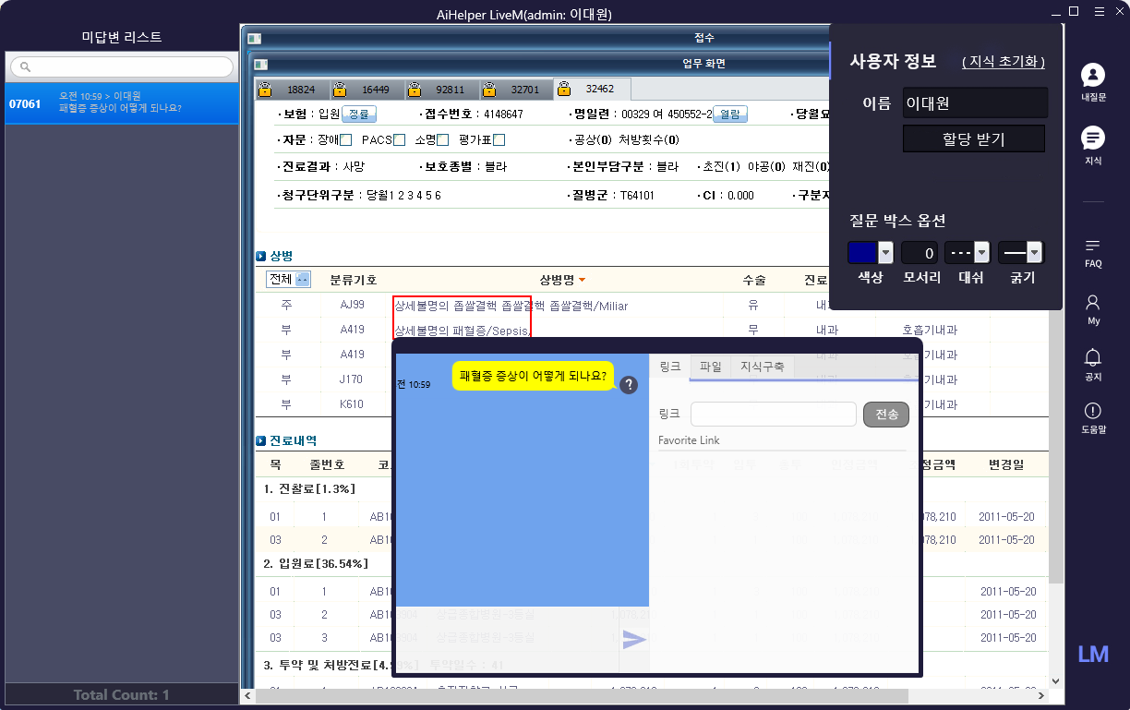

3. 사용자의 화면과 질문 내용 확인

4. 할당 받기를 클릭시 상담 모드 진입

- 채팅 가능 상태로 변경됨

1. 신규 사용자 질문 입력 내용
2. 아이템 클릭 시 질문 내용과 화면 정보 표시

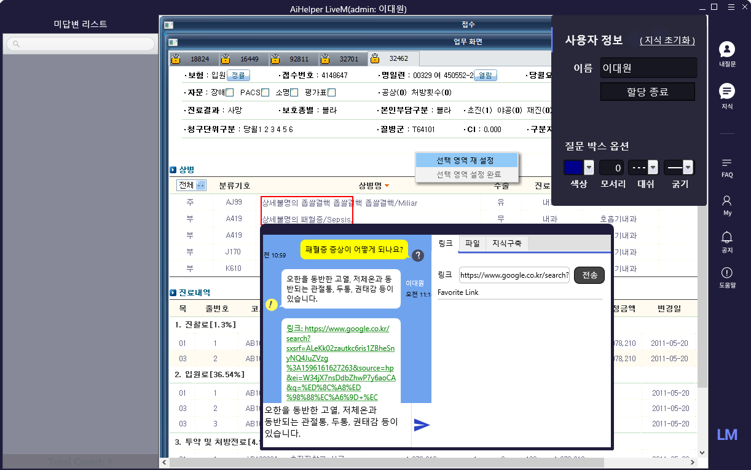

7. 사용자 선택 영역의 조정 필요시, 마우스 우측 버튼 클릭하여 사용자 선택 영역을 재 설정이 가능

6. 링크나 파일 추가

5. 답변 작성

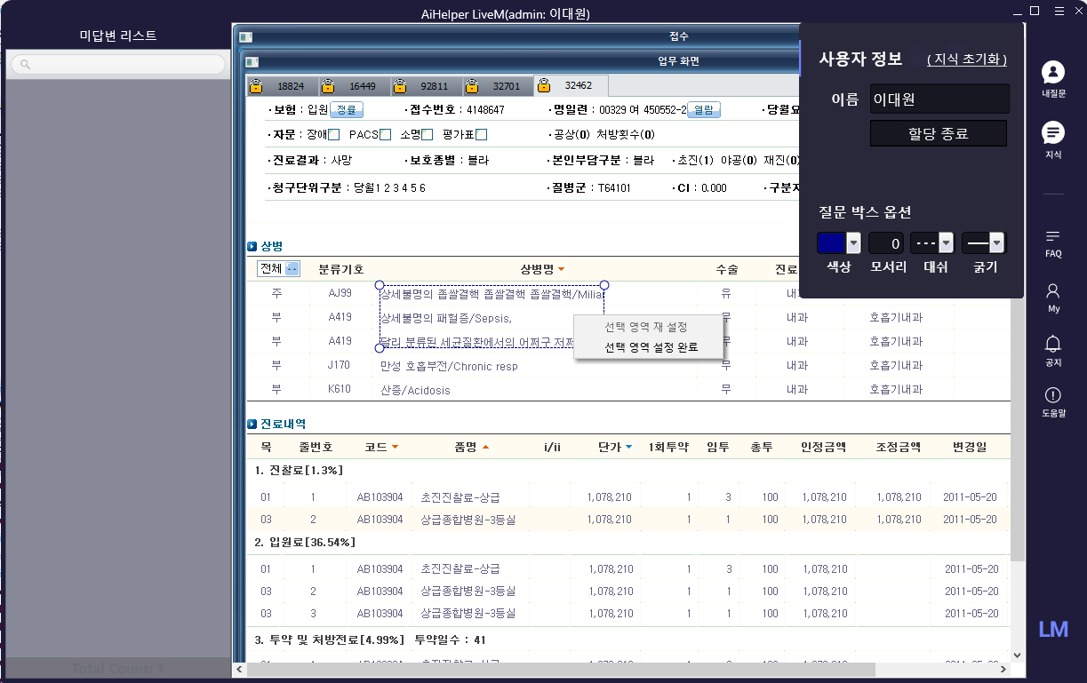

9. 마우스 오른쪽 버튼 클릭하여 메뉴 확인

8. 선택하여 사이즈나 위치를 조정

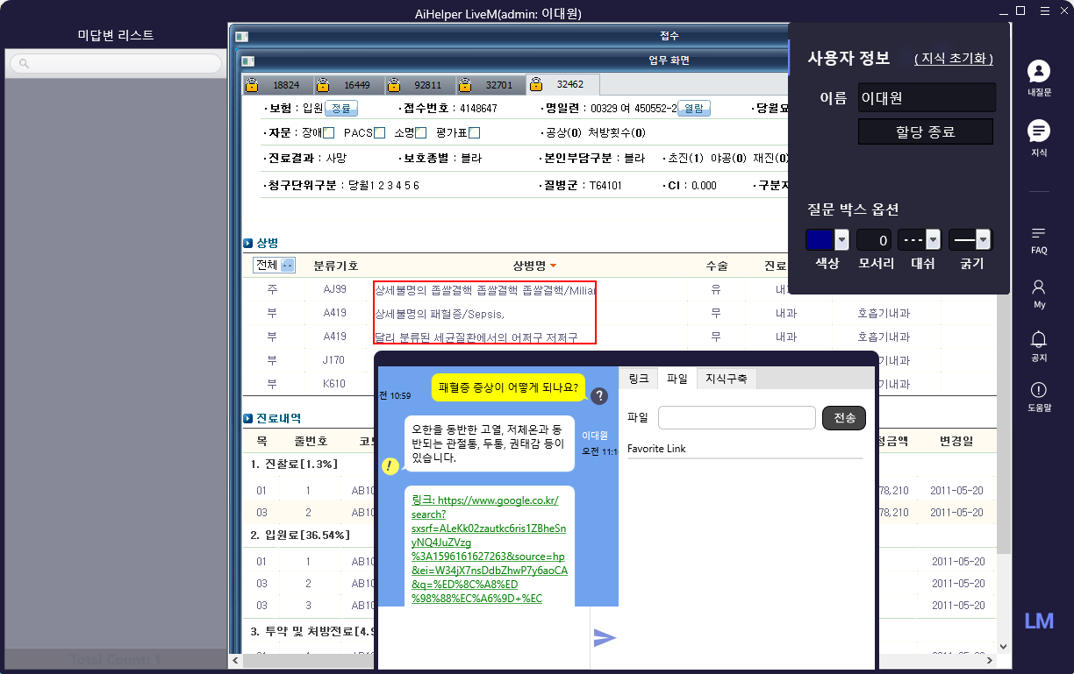

11. 할당종료 버튼 클릭을 통해 상담 완료

10. 변경된 선택 영역이 표시

- 변경된 내용은 새롭게 접속 하는 사용자에게만 표시 됨